实验报告
实验名称：停车场管理 日期：2015年10月28日
姓名：杨程鑫 学号：20142863 班级：信1405-1班 指导教师:郭芳

1、实验目的
本次实习的目的在于使读者深入了解栈和队列的特征，以便在实际问题背景下灵活运用它们， 同时还将巩固这两种结构的构造方法。。

2、实验内容和要求
以栈模拟停车场，以队列模拟车场外的便道，按照从终端读入的输入数据序列进行模拟管理。每一组输入数据包括三个数据项:汽车“达”或“离去”信息、汽车牌照号码及到达或离去的时刻，对每一组输入数据进行操作后的输出数据为:若是车辆到达,则输出汽车在停车场内或便道上的停车位置；若是车离去； 则输出汽车在停车场内停留的时间和应交纳的费用（在便道上停留的时间不收费）。栈以顺序结构实现，队列以链表实现。
- 实验步骤
- 设计方案
建立一个栈和队列，栈用于存储停车场的车，队列用于存储便道的车。车来，先进栈，栈满进队列。车出栈，需要让位的车先进复位栈，输出出栈车的信息后删除出栈车，让位车回栈。栈空一位时，队列头进栈。其他函数含有输出当前车的信息，计算费用，费用设置等。
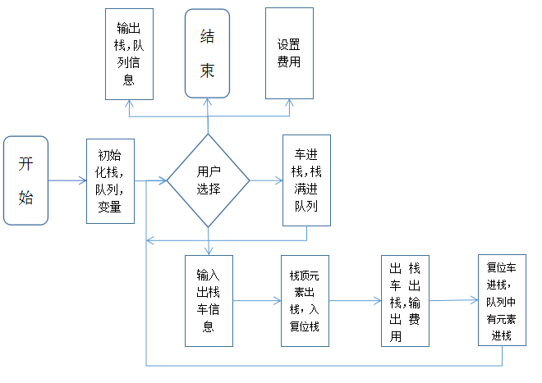
- 程序代码
#pragma once
#include<iostream>
#include<string>
using namespace std;
#define MAXSIZE 2

typedef struct
{
char ch;
string str;
int time;
}car;
typedef struct
{
car *base;
car *top;
int stacksize;
}parkinglot;

int InitStack(parkinglot &p);
int Push(parkinglot &p,car e);
car Pop(parkinglot &p);
car GetTop(parkinglot p);

#include"ParkingLot.h"

int InitStack(parkinglot &p)
{
p.base = new car[MAXSIZE];
if(!p.base)
{
exit(OVERFLOW);
}
p.top = p.base;
p.stacksize = MAXSIZE;
return 0;
}

int Push(parkinglot &p,car e)
{
if(e.ch == 'n')
{
return 0;
}
*p.top++ = e;
return 0;
}

car Pop(parkinglot &p)
{
car e;
e.ch = 'n';
if(p.top == p.base)
{
return e;
}
e = *--p.top;
return e;
}

car GetTop(parkinglot p)
{
if(p.top != p.base)
{
return *(p.top - 1);
}
}

#include"ParkingLot.h"

typedef struct QNode
{
char ch;
string str;
int time;
int number;
struct QNode *next;
}QNode,*QueuePtr;
typedef struct
{
QueuePtr front;
QueuePtr rear;
}LinkQueue;

void InitQueue(LinkQueue &Q);
void EnQueue(LinkQueue &Q,car newcar);
car DeQueue(LinkQueue &Q);

#include"MakeshiftRoad.h"

void InitQueue(LinkQueue &Q)
{
Q.front = Q.rear = new QNode;
Q.front->next = NULL;
}

void EnQueue(LinkQueue &Q,car newcar)
{
QueuePtr p;
p = new QNode;
p->ch = newcar.ch;p->str = newcar.str;p->time = newcar.time;
p->next = NULL;
Q.rear->next = p;
Q.rear = p;
}

car DeQueue(LinkQueue &Q)
{
car e;
QueuePtr p;
p = Q.front->next;
e.ch = p->ch;e.str = p->str;e.time = p->time;
Q.front->next = p->next;
if(Q.rear == p)
{
Q.rear = Q.front;
}
delete p;
return e;
}

#include"ParkingLot.h"
#include"MakeshiftRoad.h"

void CarIn(parkinglot &p,LinkQueue &Q);
int ComputeCost(int time,int nowtime,int cost);
void PopToOther(parkinglot &p_reset,parkinglot &p,string str);
void OtherToPop(parkinglot &p_reset,parkinglot &p);
void CarOut(parkinglot &p,int cost,LinkQueue &Q);
int Display(parkinglot p,LinkQueue Q);
void CostSet(int &cost);
void QueueToStack(parkinglot &p,LinkQueue &Q);

#include "Fuction.h"

void CarIn(parkinglot &p,LinkQueue &Q)
{
car newcar;
cout << "请?输?入?进?车μ的?车μ牌?号?和í时骸?间?" << endl;
cin >> newcar.str >> newcar.time;
if(p.top - p.base == p.stacksize)
{
cout << "停?车μ场?已?满ú，?车μ进?队ó列" << endl;
EnQueue(Q,newcar);
}
else
{
Push(p,newcar);
cout << "进?站?车μ的?在ú停?车μ场?的?位?置?为a" << (p.top - p.base) << endl;
}
system("pause");
}

int ComputeCost(int time,int nowtime,int cost)
{
return cost*(nowtime - time);
}

void PopToOther(parkinglot &p_reset,parkinglot &p,string str)
{
car outcar = GetTop(p);
while(str != outcar.str)
{
Push(p_reset,Pop(p));
outcar = GetTop(p);
}
}

void OtherToPop(parkinglot &p_reset,parkinglot &p)
{
Push(p,Pop(p_reset));
}

void CarOut(parkinglot &p,int cost,LinkQueue &Q)
{
parkinglot p_reset;
InitStack(p_reset);
int nowtime;string str;
cout << "请?输?入?需è要癮出?站?车μ的?车μ牌?号?:" << endl;
cin >> str;
PopToOther(p_reset,p,str);
car outcar = GetTop(p);
while(1)
{
cout << "请?输?入?当獭?前°时骸?间?" << endl;
cin >> nowtime;
if(nowtime < outcar.time)
{
cout << "离?去ǎ?时骸?间?小?于?到?达?时骸?间?，?请?重?新?输?入?。￡" << endl;
}
else break;
}
cout << "出?站?车μ的?车μ牌?号?为a" << outcar.str << endl;
cout << "出?站?车μ的?停?车μ时骸?间?为a" << nowtime - outcar.time << endl;
cout << "所ù需è费?用?为a";
if(cost == 1)
{
cout << "（辍?默?认?价?格?为a1/时骸?）?" ;
}
cout << ComputeCost(outcar.time,nowtime,cost) << endl;
Pop(p);
OtherToPop(p_reset,p);
QueueToStack(p,Q);
}

int Display(parkinglot p,LinkQueue Q)
{
cout << "停?车μ场?存?车μ信?息￠为a:";
if(p.top == p.base)
{
cout << "空?" << endl;
}
else
{
while(p.top != p.base)
{
cout << "(" << p.base->str << "," << p.base->time << ")";
p.base++;
}
}
cout << endl << "便?道台?存?车μ信?息￠为a:";
if(Q.front == Q.rear)
{
cout << "空?" << endl;
return 0;
}
QueuePtr q = Q.front;
while(1)
{
if(q != Q.rear)
{
cout << "(" << q->next->str << "," <<q->next->time << ")";
q = q->next;
}
else
{
break;
}
}
return 0;
}

void CostSet(int &cost)
{
cout << "请?输?入?单蹋?位?时骸?间?收?取?的?费?用?:" << endl;
cin >> cost;
}

void QueueToStack(parkinglot &p,LinkQueue &Q)
{
if(Q.front != Q.rear)
{
Push(p,DeQueue(Q));
}
}

#include"Fuction.h"

void main()
{
int number = -1,cost = 1;
parkinglot p;
LinkQueue Q;
InitStack(p);
InitQueue(Q);
while(number != 0)
{
cout << "0.退?出? 1.存?车μ 2.取?车μ 3.查é看′ 4.设Θ?置?" << endl;
cin >> number;
if(number == 1)
{
CarIn(p,Q);
}
if(number == 2)
{
CarOut(p,cost,Q);
system("pause");
}
if(number == 3)
{
Display(p,Q);
system("pause");
}
if(number == 4)
{
CostSet(cost);
}
system("CLS");
}
}

- 测试结果
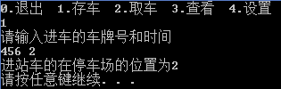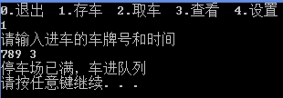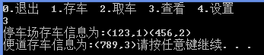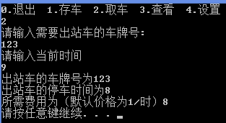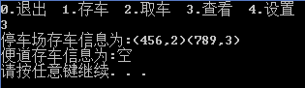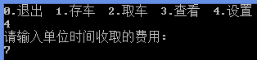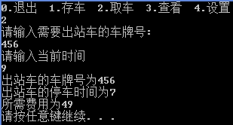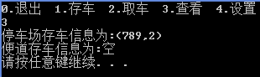
- 实验心得
将代码写到这么多文件里还是多费了蛮多心思的，因为就小400行代码，找起来没有放在三个文件里方便。不过还是慢慢研究明白了。其中关于栈和队列的出入，从书上找并不是很难，但困扰我的是队列元素的输出，这是书上所没有的。输出嘛，想起来不是很难，但只要是输出就得移动指针，移动后判断队列是否为空还得需要用指针呢。一但指错了就报错，对于实现，我还是走了不少弯路和想了不少歪点子。
哎，还有一个想法。就是当一个程序做的越像一个软件的时候，在功能实现的同时，就又想到了更多的功能。不像约瑟夫环，弄好就是弄好了。比如这个，我还想实现进出站的记录呢。以(A,1,1),(D,1,2)的形式，就是还得用到文件输入输出流。所以就没弄。。

